Туризм Велична краса вулкана приваблює туристів. «Вулканічний туризм» приносить деяким районам значний дохід і потік бажаючих ближче познайомитися з вулканами невичерпне, не дивлячись на пов'язаний з цим ризик.

Висновок: Підводячи підсумки, ми можемо сказати, що люди заселяють схили вулканів через родючість, рослинність, туризм, корисні копали та інше. Але населення завжди знаходиться під загрозою, тому слухає прогнозування і завжди готове до евакуації

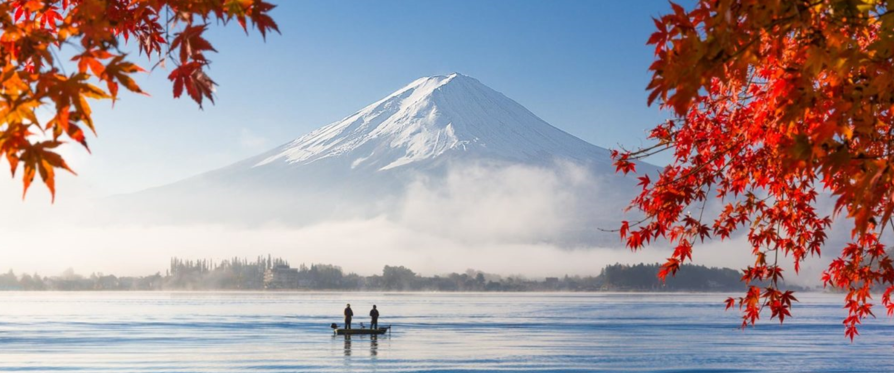

|  |  |  |  |  |
| --- | --- | --- | --- | --- |
| табл | табл | табл | табл | табл |
| табл | табл | табл | табл | табл |
| табл | табл | табл | табл | табл |
| табл | табл | табл | табл | табл |
| табл | табл | табл | табл | табл |
| табл | табл | табл | табл | табл |